**武汉大学计算机学院2022-2023学年第二学期期末报告**

课程名称：《 云计算平台与技术》 （课程综合实验报告）

专业： 层次：本科 年级：

姓名：___________________学号：_______________

选题： 研究基于云原生微服务架构的 web 商城应用Online Boutique，部署在kubernetes环境中，并根据实际情况进行深入的研究。该应用详见<https://github.com/GoogleCloudPlatform/microservices-demo>

选题要求：

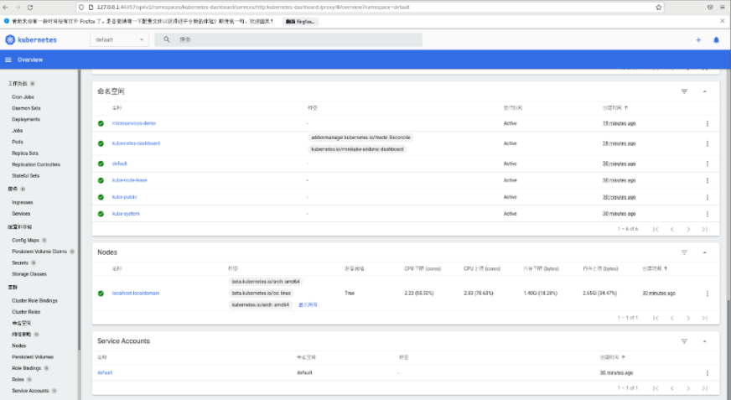（1）安装kubernetes集群环境，并安装部署dashboard，以可视化方式管理集群中的pod、service、delpoyment。其中安装环境可以是本地虚拟机或公有云平台；安装kubernetes集群的方式有多种，包括二进制安装方式, kubeadm安装方式，还有minikube、kubesphere等各种安装方式，可以任选其中之一。安装完成之后，应该可以看到如下类似管理界面。

图 1 kubernetes dashboard界面

（2）将基于微服务架构的Online Boutique应用部署在上述kubernetes环境中。部署成功之后，应能访问到该应用的首页，如下图所示。

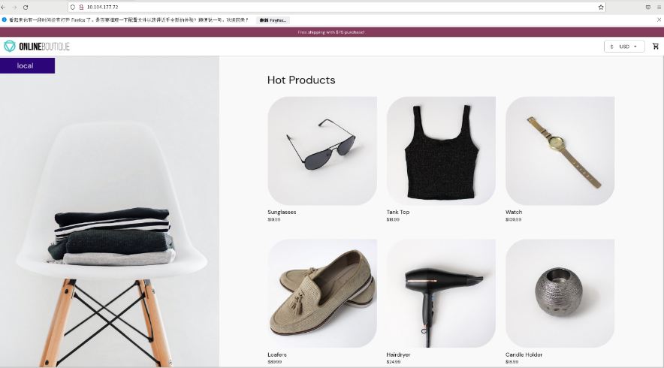

图 2 Online Boutique 应用部署验证

（3）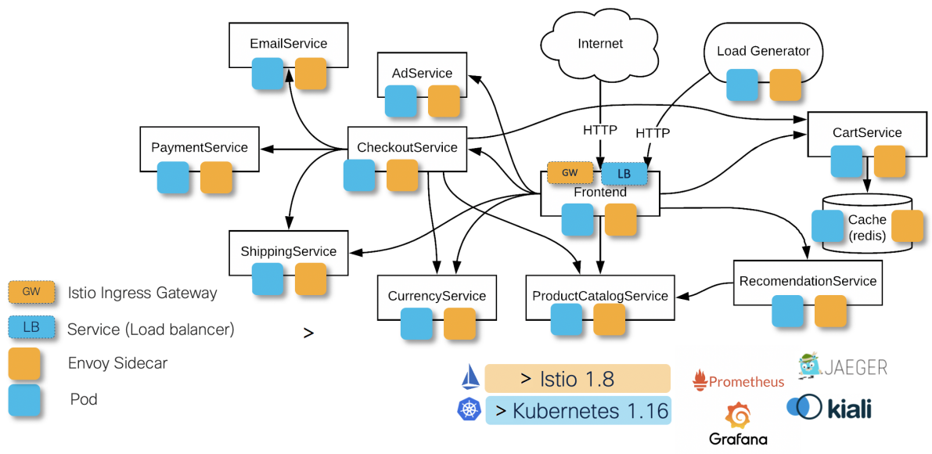针对Online Boutique在熔断、限流、监控、认证、授权、安全、负载等方面的不足，将其升级到服务网格架构，为微服务启用Istio支持。以进一步支持服务拓扑发现、全链路跟踪、指标遥测、健康检查等，实现服务治理。

图 3 启用Istio支持的Online Boutique服务治理架构

（4）*在kubernetes中为Istio配置Kiali，实现Istio服务网格的可视化，为Online Boutique项目提供服务拓扑图、全链路跟踪、指标遥测、配置校验、健康检查等功能。

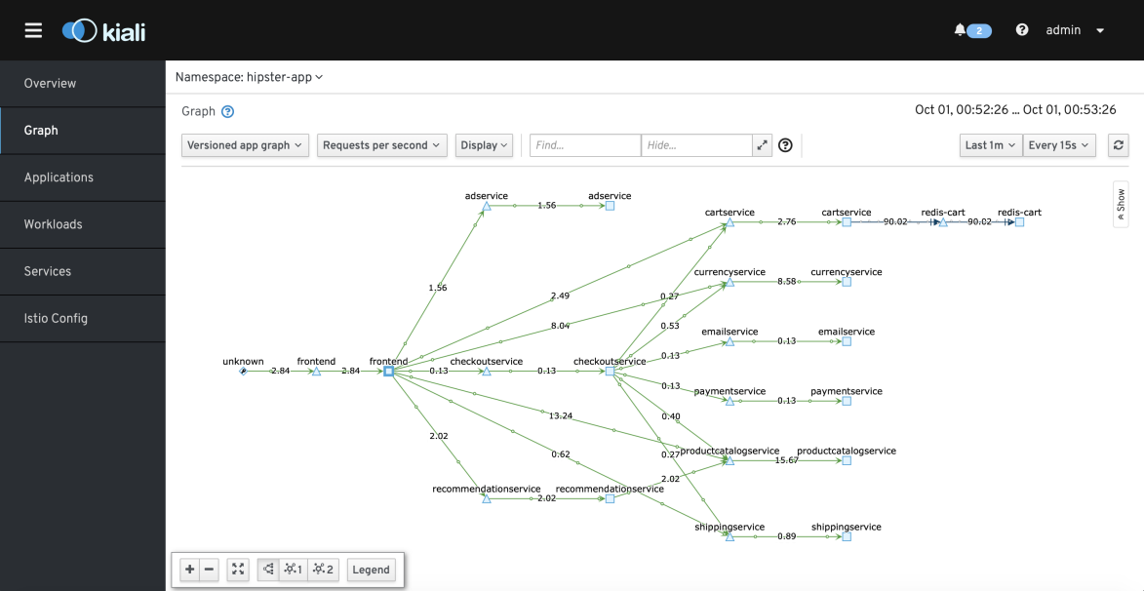

图 4 安装kiali插件实现服务网格可视化

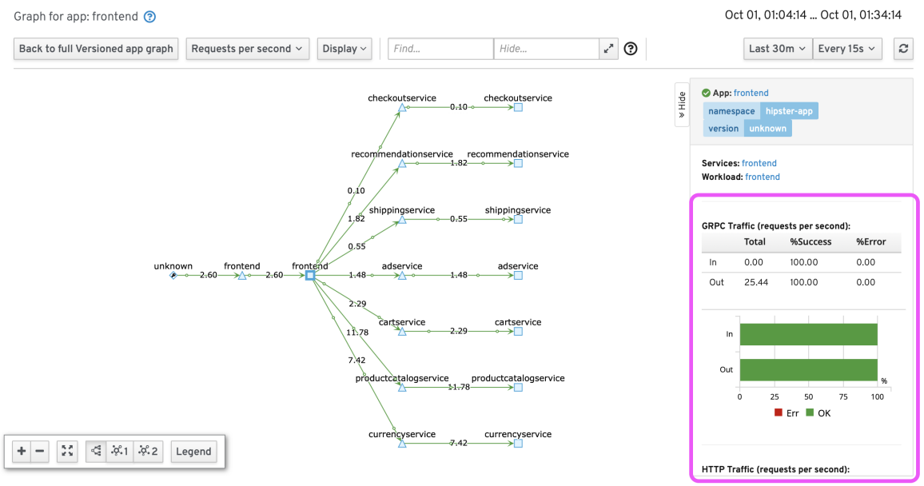

图 5 安装kiali插件实现链路跟踪

（5）*在kubernetes中为 Istio 配置 Jaeger，为 Online Boutique 项目提供分布式调用链追踪系统，用于监控和排查基于微服务的分布式系统问题，包括：分布式上下文传播、分布式事务监控、根因分析、服务依赖关系分析、性能 / 延迟优化等任务。

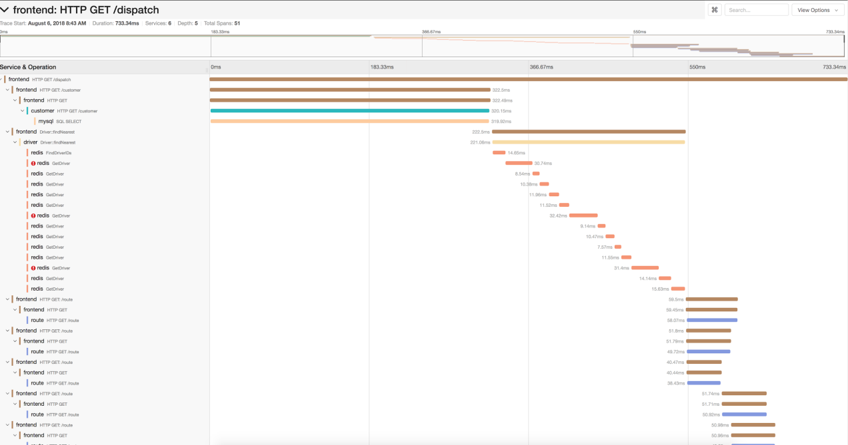

图 6 安装Jaeger插件实现链路跟踪与监控

（6）*在 Kubernetes 中安装和配置Prometheus、Grafana，完成整个集群、工作负载在使用Locust压力负载的情况下的运行情况、健康状态监控。

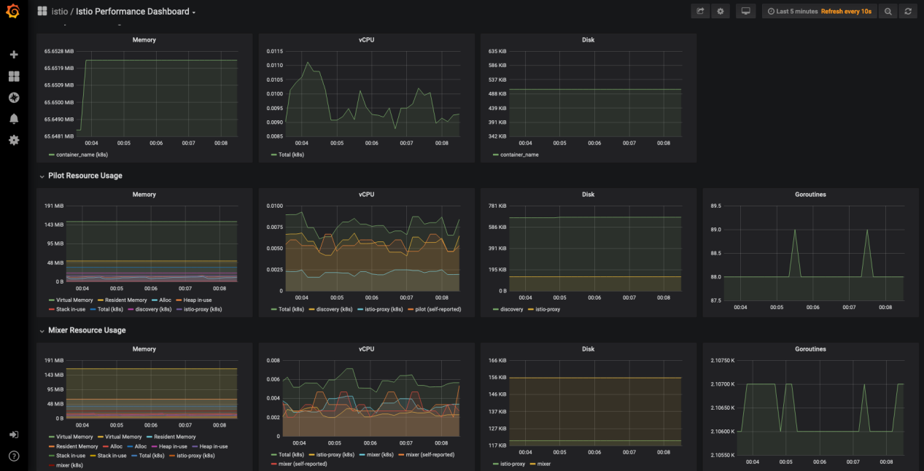

图 7 安装Prometheus和Grafana实现日志与健康状态监控

（7）*在 Online Boutique 项目中，将其中至少一个非 Java 实现的微服务，改写成SpringBoot的微服务，完成整体新项目Kubernetes中的部署，重新使用步骤2-6中的组件，完成调试、分析和管理。

（8）总结和整理以上各项技术平台的底层实现机制，以及在 Online Boutique 项目中的配置和使用步骤。

具体要求

（1）以个人或团队（不超过2人）形式完成项目要求，提交代码，其中未打*的为必须实现的功能，打*的部分为选做部分，根据完成情况适当给分。

（2）为上述综合实验的检查验收，准备PPT。其中PPT控制在10页左右，应包含需求（是什么），应用部署架构和技术栈（怎么做的），以及简单界面截图（具体效果如何）。

（3）为了完成相应项目，应查阅相关技术文档、参考资料，提炼相关学习心得和理解，并体现在实验报告内容中。

（4）结合项目中所涉及到的云计算平台或技术，查询至少5篇相关文献，拓展学习至少一种云平台、算法、云原生等技术在不同行业中的应用，描述云计算对环境保护和可持续发展之间的影响，举出具体案例论述，总结学习内容、甚至讨论使用体会，并体现在实验报告内容中。

1. 按格式要求撰写实验报告，格式详见后文

（6）提交及检查形式

* 程序源代码（如果有）+PPT+实验报告的电子版，打包命名为：学号-姓名-班级，提交到老师指定的邮箱。
* 提交时间：截至 2023年6月17日 23：59：59
* 各老师可以根据实际情况单独安排时间，以线上线下相结合的形式组织学生讲解PPT，开展验收。

**《云计算平台与技术》**

**本科生课程实验报告**

|  |  |
| --- | --- |
| **题目：** |  |
| **专业：** |  |
| **班级：** |  |
| **姓名：** |  |
| **学号：** |  |

**武汉大学计算机学院**

**年 月 日**

实验报告学术声明示例：

**郑 重 声 明**

（宋体粗体2号居中）

本人呈交的实验报告，是在指导老师的指导下，独立进行实验工作所取得的成果，所有数据、图片资料真实可靠。尽我所知，除文中已经注明引用的内容外，本实验报告不包含他人享有著作权的内容。对本实验报告做出贡献的其他个人和集体，均已在文中以明确的方式标明。本实验报告的知识产权归属于培养单位。

（宋体4号）

本人签名： 日期：

中文摘要示例：

摘 要

（黑体小2）

XXXX实验的实验目的是XXXX。

实验设计主要遵循XXXX。

实验内容主要包括：

实验结论为XXXX

……

……

……

**关键词：**关键词1；关键词2；关键词3

（黑体小4） （宋体小4）

目录示例:

**目 录**（黑体小2）

**1** **概述**

1.1 选题背景与实验目的………………………………………1

1.2 实验内容 ………………………………………………2

(各章的名称黑体4号，其余宋体小4)

**2** 系统设计与实现

2.1 系统架构设计 ……………………………………… 17

2.2 系统技术选型与开发环境………………………………………………… 18

2.3 功能模块设计与实现………………………………………………………………… 39

2.4 调试过程…………………………………………………………………8

3 应用部署

3.1 应用部署平台、工具、环境

3.2 部署过程…………………………………………………………………15

**……**

4 测试评估

**5 总结**

5.1 个人主要工作

5.2 项目存在的问题与不足

5.3 项目展望

**6 学习体会**

6.1 项目相关技术学习体会

6.2 云计算技术的行业应用体会

**参考文献 ………………………………………………………………………………** 59

**1 概述**（黑体小2）

（章标题段前为0.8行、段后为0.5行）

**1.1** **选题背景/需求分析**（黑体4号）

本实验……

（宋体小4，正文行间距固定为23磅，字符间距为标准）

**1.**2 实验内容（黑体4号）

本实验……

（宋体小4，正文行间距固定为23磅，字符间距为标准）

公式、表与图文示例：

（1）公式示例：



**(1.1)**

 **(1.2)**

（2）表示例：

普通表示例：

表**1.1 Altera** 可提供的基本宏功能单元

|  |  |
| --- | --- |
| 类 型 | 描 述 |
| 算术组件 | 包括累加器、加法器、乘法器和LPM算术函数 |
| 门 | 包括多路复用器和LPM门函数 |
| I/O组件 | 包括时钟数据恢复（CDR）、锁相环（PLL）、双数据速率（DDR）、千兆位收发器块（GXB）、LVDS收发器和发送器、PLL重新配置和远程更新宏功能模块 |
| 存储器 | 包括FIFO Partitioner、RAM和ROM宏功能模块 |
| 存储组件 | 存储器、移位寄存器宏模块和LPM存储器函数 |

（表标题中文黑体小4号、数字及字母Time New Roman粗体小4号，表内容宋体或Time New Roman体5号）

统计表示例：

表**3.1** 某地1980年不同年龄男性调查者HBsAg阳性率

|  |  |  |  |
| --- | --- | --- | --- |
| 年龄组（岁） | 调查数 | 阳性数 | 阳性率 |
| 0- | 726 | 31 | 4.27% |
| 10- | 1392 | 115 | 8.26% |
| 20- | 735 | 59 | 8.03% |
| 30- | 574 | 57 | 9.93% |
| 40- | 463 | 27 | 5.83% |
| 50- | 232 | 10 | 4.31% |
| 60- | 112 | 4 | 3.57% |
| 合计 | 4234 | 303 | 7.16% |

（3）图示例：



(a)

图**1.2** 数据通道模块内部结构

**2 系统设计与实现**（黑体小2）

（章标题段前为0.8行、段后为0.5行）

**2.1** **系统架构设计**（黑体4号）

本……

（宋体小4，正文行间距固定为23磅，字符间距为标准）

**2.**2 **系统技术选型与开发环境**（黑体4号）

本……

（宋体小4，正文行间距固定为23磅，字符间距为标准）

**2.**3 **功能模块设计与实现**（黑体4号）

本……

（宋体小4，正文行间距固定为23磅，字符间距为标准）

**2.**4 测试过程（黑体4号）

本……

（宋体小4，正文行间距固定为23磅，字符间距为标准）

**3 应用部署**（黑体小2）

（章标题段前为0.8行、段后为0.5行）

**3.1** **应用部署环境、平台、工具**（黑体4号）

本……

（宋体小4，正文行间距固定为23磅，字符间距为标准）

**3.**2 部署过程与步骤（黑体4号）

本……

（宋体小4，正文行间距固定为23磅，字符间距为标准）

**4 测试评估**（黑体小2）

（章标题段前为0.8行、段后为0.5行）

**4.1** 功能性测试评估（黑体4号）

本……

（宋体小4，正文行间距固定为23磅，字符间距为标准）

**4.**2 高可用测试评估（黑体4号）

本……

（宋体小4，正文行间距固定为23磅，字符间距为标准）

**5 总结**（黑体小2）

（章标题段前为0.8行、段后为0.5行）

**5.1** 团队组成与个人贡献（黑体4号）

本……

（宋体小4，正文行间距固定为23磅，字符间距为标准）

|  |  |
| --- | --- |
| 队员名 | 工作量占比（总和100%） |
| Xx1 |  |
| Xx2 |  |
| Xx3 |  |

Xx1总结（此处解释工作量占比的理由）：

Xx2总结（此处解释工作量占比的理由）：

**5.**2 项目存在问题与不足（黑体4号）

本……

（宋体小4，正文行间距固定为23磅，字符间距为标准）

**5.**3 项目展望（黑体4号）

本……

（宋体小4，正文行间距固定为23磅，字符间距为标准）

**6 学习体会**（黑体小2）

（章标题段前为0.8行、段后为0.5行）

**5.1** 项目相关技术学习体会（黑体4号）

结合课程中所学云计算实验内容，讨论项目设计实践和平台使用体会，突出云计算的特点、优点或不足之处

**5.**2 云计算技术的行业应用体会（黑体4号）

本……

（宋体小4，正文行间距固定为23磅，字符间距为标准）

描述云计算对环境保护和可持续发展之间的影响，举出具体案例论述

描述云平台的系统、算法在不同行业中的应用，总结学习内容并加上自己的理解。

**参考文献**（黑体小2）

（章标题段前为0.8行、段后为0.5行）

[1] 戴军，袁惠新.膜技术在含油废水处理中的应用[**J**].膜科学与技术，2002，22（2）：59-64

[2] 毛侠，孙云.和谐图案的自动生成研究[**A**].第一届中国情感计算及智能交互学术会议论文集[**C**].北京：中国科学院自动化研究所，2003：277-279

**附录-源代码**（黑体小2，如果没有就不用写）